**新 书 推 荐**

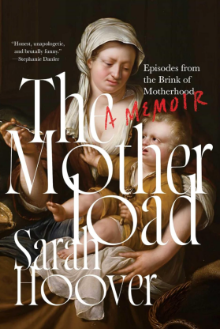

**中文书名：《母性的枷锁：产后抑郁症回忆录》**

**英文书名：THE MOTHERLOAD**

**作 者：Sarah Hoover**

**出 版 社：S&S/Simon Element**

**代理公司：WME/ANA/Conor**

**页 数：351页**

**出版时间：2025年1月**

**代理地区：中国大陆、台湾**

**审读资料：电子稿**

**类 型：传记和回忆录**

**版权已授：印度、巴西、德国、日本、法国**

**\*入选《奥普拉日报》（*Oprah Daily*）2025年最受期待书籍**

**内容简介：**

这是一本“无情”的母亲回忆录，大胆地向读者提出质问：当 “怀孕的期待”转化为长达数月的愤怒、痛苦、脑雾煎熬，象征着对性、事业和身份的彻底放弃时，人生会是怎样。

**“客观地说，孩子就像条小虫子。更可怕的是，这条虫子长着和我一模一样的鼻子。”**

萨拉·胡佛（Sarah Hoover）坦率而富有推动力的母性观点，颠覆了一直以来灌输给女性的、让不少女性趋之若鹜的说法——和孩子建立联系，走上一条充满快乐的母性探索之路。

和我们大多数人一样，莎拉·胡佛从小就幻想着自己长大后的生活，从印第安纳州搬到纽约市学习艺术史时，她想象中的生活开始步入正轨：她拿到了艺术史学位，在一家画廊找到了工作，结交了朋友，遇到了许多有趣的艺术家，其中一位还成为了她的丈夫——直到胡佛怀孕后，生活开始土崩瓦解。

她觉得自己像一个冒牌货，一只寄生虫，藏在一具名为“萨拉·胡佛”的身体里。她渐渐疏远朋友和丈夫。焦虑、恐惧、内疚和羞耻感威胁着她。而直接的导火索是，一位医生给她留下了深深的心灵创伤。最后，儿子出生时，她感受不到丝毫喜悦。

即使得到帮助、治疗和药物，她依然绝望。她对为人母后失去的诸多身份感到悲伤，对周围的世界感到愤怒，她发现她鄙视孩子、丈夫，甚至自己。她害怕这一切永远存在。医生的帮助下，胡佛开始理解她正经历的一系列症状——她沉浸在产后抑郁中，她并不是一个不称职的母亲，也不是一个失败的女人。

《母性的枷锁》的核心是学会原谅自己。它摒弃了将母亲视为完美存在的文化观念。它是对婚姻、生活和养育子女的沧桑巨变的诚实、积极和风趣的描述，是一本与众不同的母爱回忆录。

【节选】

一周前，极度缺乏睡眠的我，在极度绝望中，让丈夫汤姆发誓，他必须带我们离开纽约，一个我没法带着一个小小的婴儿和他的笨重婴儿车活下去的地方。十个月前，我从未想象到生活会变成这样。我恳求他带我们去西部，去某个我可以安静、暖和地坐下的地方，某个能让我因生育而一团乱麻的大脑可以平静下来的地方。

“我喜欢这个主意，但接下来几周都不行。”汤姆搅拌着他的咖啡。他喜欢用木勺，这样就不会听到它刮擦陶瓷茶碗的声响，“办公室里事情太多了，我实在走不开。月底我去找你怎么样？之后，我们可以一起去巴厘岛。”

我表情一定变化了，因为他的语气变了。“让我先处理些事情，然后我们三个一起去旅游。你、我，还有盖伊。”

带着婴儿去东南亚旅行？我感到浑身的血液都变冷了。这是什么意思？听起来好像我要带着孩子在完全陌生的环境中度过一段很长很长很长的时间。如果孩子哭了怎么办，生病了怎么办，太需要我怎么办？

我不想现在就考虑那么远。我闭上眼睛试图集中注意力，厨房似乎在轻微地抖动，就像有列车正从我的公寓下面驶过。但我不明白的是，为什么我感觉房间像是要压在我身上。我已经深陷在心理疾病的爪牙中。我思想扭曲，我的行为反应异常，一半是由于我体内的一切都出了问题。

我说：“太好了，我等不及了。”

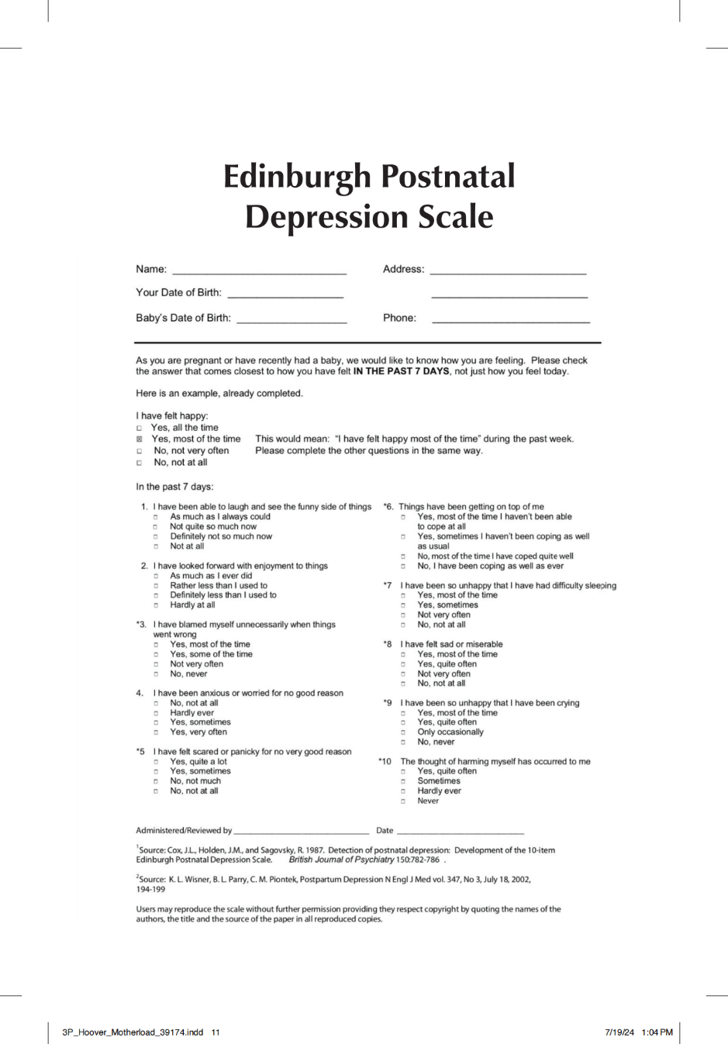

目录：

爱丁堡产后抑郁量表 (EPDS)........ xi

第1章：生下孩子

洛杉矶，2018年8月.........1

第2章：巴尔萨扎尔

纽约，2009年.........14

第3章：爱情与婚姻

2012 年.........40

第4章：怀孕

纽约，2017年1月至10月.........55

第5章：母亲的伤口

印第安纳州：20 世纪90年代.........77

第6章：出生故事

纽约，2017年10月2~3日.........94

第7章：回家

纽约，2017年10月.........112

第8章：最初的迹象

纽约，2017年10月末至11月初.........135

第9章：我们进入了深渊

纽约，2017年12月 .........155

第10章：大脑爆炸

印度尼西亚，2018年8月底.........182

第11章：大脑开关

纽约，2018年9月.........200

第12章：A代表自主

纽约，2018年9月......... 213

第13章：行走

伦敦，2018年10月......... 231

第14章：妈妈再次出击

纽约，2018年10月下旬.........249

第15章：电话游戏

圣莫里茨和檀香山，2018年12月.........261

第16章：对抗

檀香山，2018年12月底~2019年1月初.........274

第17章：结束只是开始

纽约和洛杉矶，2021年4月.........310

致谢.........339

**作者简介：**

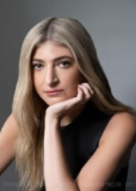近十五年来，**莎拉·胡弗（Sarah Hoover）**在国际最大、最著名的画廊高古轩担任经销商、艺术家联络人和总监。她拥有哥伦比亚大学文化理论硕士学位和纽约大学艺术史学士学位。莎拉的作品曾在《Vogue》《the Strategist》《New Yorker》以及《The Cut》《Grub Street》《Vanity Fair》《NYT》和Noor Tagouri's The Process podcast 等杂志上发表。

**媒体评价：**

“胡弗以令人震惊的坦诚，将自己极其混乱的母亲之路和产后抑郁的经历娓娓道来……这是一次早该进行的现实检验。”

——《奥普拉日报》

“开放、脆弱、深思熟虑……对于那些觉得自己在亲子关系中失败的人来说，这是一本必读书。”

——《Town & Country》

“《母性的枷锁》是为所有希望有人告诉她们做母亲的真相的女性而写的。这本书诚实、坦率、幽默……它讲述了如何培养关爱自己的力量，从而学会关爱他人。”

——《纽约时报》畅销书作家斯蒂芬妮·丹勒（Stephanie Danler），

著有《你要像喜欢甜一样喜欢苦》（*Sweetbitter*）

“这是一本令人惊叹的回忆录，讲述了初为人母的动荡而又清晰的过程，以及在另一面学会如何做人的过程，读起来就像与你最有趣的好朋友进行的一次无拘无束的对话。莎拉·胡弗的声音让我愿意听从她的观点。我一直在想：哇，我希望每个人都能读一读这本关于婚姻、亲密关系、身份、家庭、艺术和创造力，还有我们与自己母亲的关系的至关重要的书。这是一本完全吸引人、令人上瘾的好书。”

——作家切尔西·比克（Chelsea Bieker），

著有《疯女人和神枪手》（*Madwoman and Godshot*）

“坦率得令人钦佩。”

——《出版商周刊》

“莎拉·胡佛终于写出了一本风趣、睿智、毫不掩饰地论述母性的承诺与现实之间差距的作品，她带领读者踏上了一段充满艰难问题和真相的旅程，这些问题和真相往往被文化叙事所掩盖，尽管许多女性的经历与此相反，但文化叙事仍然将母性视为女性的缩影。这是一部经典之作：幽默风趣、坦率真诚、令人爱不释手。”

——作家艾莉·罗伯顿（Allie Rowbottom）,

著有《埃斯特惕卡》（*Aesthetica*）

“这是一剂凄美而严峻有趣的解毒剂，一针见血地揭示了神圣的母性神话，也是一个普世的故事，讲述了女性在一个死心塌地否定自主权的世界中为自主权而战的故事。胡佛以娓娓道来的笔触，带领读者穿越漫长而黑暗的隧道，最终看到了爱的混乱真相和痛苦之美。”

——莫莉·罗登·温特（Molly Roden Winter），

著有《开放婚姻回忆录》（*More：A Memoir of Open Marriage*）

“我一口气读完了这本书。胡佛以令人激动的笔触，将读者带入爱情和婚姻中最复杂、最少被讨论的方面。但这本书最有力的礼物是它对生孩子经历的坦率、原始和近乎不宜的诚实。胡佛对母性中最黑暗、最具挑战性的一面毫不掩饰的坦诚，最终照亮了母性深邃而变革的力量。”

——作家克洛伊·库珀·琼斯（Chloé Cooper Jones），

著有《轻松美丽》（*Easy Beauty*）

**感谢您的阅读！**

**请将反馈信息发至：版权负责人**

**Email**：**[Rights@nurnberg.com.cn](mailto:Rights@nurnberg.com.cn)**

安德鲁·纳伯格联合国际有限公司北京代表处

北京市海淀区中关村大街甲59号中国人民大学文化大厦1705室, 邮编：100872

电话：010-82504106, 传真：010-82504200

公司网址：[http://www.nurnberg.com.cn](http://www.nurnberg.com.cn/)

书目下载：<http://www.nurnberg.com.cn/booklist_zh/list.aspx>

书讯浏览：<http://www.nurnberg.com.cn/book/book.aspx>

视频推荐：<http://www.nurnberg.com.cn/video/video.aspx>

豆瓣小站：<http://site.douban.com/110577/>

新浪微博：[安德鲁纳伯格公司的微博_微博 (weibo.com)](https://weibo.com/1877653117/profile?topnav=1&wvr=6)

微信订阅号：ANABJ2002

